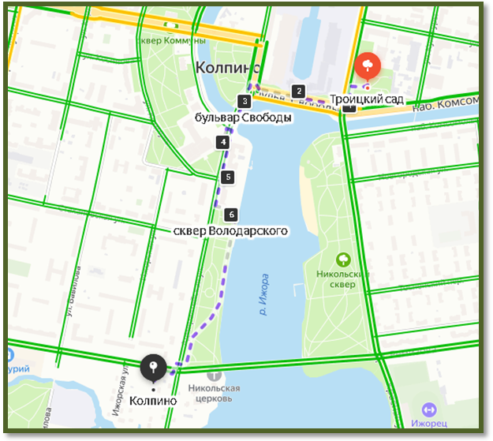Храмы Колпино

Количество остановок- 7
Время прохождения маршрута- 1,5 час
Протяженность маршрута около 1 км

Количество остановок- 6
Время прохождения маршрута- 1,5 часа
Протяженность маршрута- 1700 м

Маршрут проходит по тротуарам с пересечением дорог местного значения по регулируемым пешеходным переходам.
Цель: Воспитание достойного гражданина, знающего и любящего родной город через освоение объектов культурного наследия.
Задачи: Изучение объектов культурного наследия в историческом центре г. Колпино.
В историческом центре любого города сосредоточены, как правило, особо ценные объекты культурного наследия. Не исключение и наш город. Совершая пешеходную экскурсию, мы увидим своими глазами десятки памятников культурного наследия, которые придают ему неповторимый облик. Для тех же, кто ничего не знает о них, они скрыты. Им гордиться нечем. Поэтому цель нашей прогулки по родному городу - воспитание в себе достойного гражданина, знающего и любящего свой город. Главная задача - освоение городского пространства и объектов культурного наследия.

Начало маршрута
Поклонный крест на месте утраченной колокольни Свято-Троицкого собора в сквере по улице Соборной.
Знакомство с историческим центром начинаем с Поклонного креста в самом сердце старого Колпина (Приложение 1). Поклонный крест был установлен 29 августа 1996 года на месте утраченной колокольни Свято-Троицкого собора. Двести лет в соборе Святой Живоначальной Троицы хранилась драгоценная святыня – Колпинская чудотворная икона Святителя Николая Мирликийского. В этом святом месте на улице Соборной в прежние века происходили главные события в жизни селения, промышленного посада, затем города Колпино. День города Колпино традиционно отмечали в День Святителя Николая Чудотворца, 22 мая (9 мая по старому стилю).
От железнодорожной станции к этому святому месту вела Троицкая улица, возникшая как дорога к Свято-Троицкому храму. Отсюда и её название, а ныне это улица Труда. На этой улице сохранился ряд старинных зданий № 6, 7, 8, 9 корп.2, 10, 11, 17. Среди них здания почты, аптеки, Дома Торговли, РУВД, магазина и кафе (показ иллюстраций). А начинается улица Труда величественным ансамблем Привокзальной площади и рядом зданий в едином стиле сталинского ампира. Послевоенная застройка улицы Труда, Привокзальной площади и левой стороны Комсомольского канала по проектам талантливого советского архитектора Михаила Яковлевича Климентова – прекрасное архитектурное наследие нашего города. Среди которого восхищают своим внешним обликом Привокзальная площадь (1954 г.), обрамлённая полукруглыми зданиями, дом со шпилем на берегу Комсомольского канала (1954 г), трёхэтажное здание банка в глубине проезда (1952). Его величественный фасад украшен портиком, колоннами, решётками балконов и лепкой с советской символикой победившего народа. По проекту этого архитектора был восстановлен Колпинский Дом Торговли. Ему принадлежит идея восстановления Зимнего театра в стиле советского классицизма.
С другой стороны сквера, пройдя по Никольскому мосту через Прямой канал (ныне Комсомольский), оказываемся на бывшей 1-й Никольской улице (ныне ул. Красная). Улица, по которой шли ежегодные крестные ходы от Троицкого собора к месту обретения Колпинского чудотворного образа Святителя Николая Мирликийского в день перенесения мощей этого великого святого (Приложение 2). Старинные названия улиц Соборная, Троицкая, Никольская теперь напоминают о святости этого места, о великолепном ансамбле Свято-Троицкого собора, творении выдающихся архитекторов Бартоломео Растрелли и Саввы Ивановича Чевакинского. Собор был построен в стиле барокко, как и многие творения Растрелли. Причём, строился в 1758 -1773 гг. и разобран в советский период в 1956 году, спустя 200 лет. Храмовый ансамбль значился в списке архитектурных памятников, но и это не спасло его от рвения атеистов ликвидировать храм.
Собор располагался в 30 метрах от надвратной колокольни, в глубине подворья (Приложение 3). От него теперь сохранился невидимый никому фундамент, да и тот под застройкой, которую поступательно осуществляет предприимчивая администрация Санкт-Петербургского политехнического колледжа. И вот уже мы видим на месте алтаря парковочную площадку, возникшую в 2015 году. Ещё раньше, в 1941 году, военнослужащими НКВД был снесён шпиль колокольни, который мог служить ориентиром для немецких обстрелов, хотя существовали разные способы маскировки. В 1943 году было взорвано всё здание из-за угрозы обрушения (показ иллюстраций).
Как выглядело это место в XIX веке, передаёт старинная фотография крестного хода в День Святителя Николая Чудотворца к месту явления чудотворного образа, на берегу Ижоры близ Ям-Ижоры (Приложение 2). В этот день в Колпино устремлялись тысячи паломников, с верой и надеждой на помощь по молитве пред Колпинским Чудотворным образом Святителя Николая (показ иллюстрации).
В 90-е годы ХХ века, когда возрождалась православная жизнь в нашем городе, был разработан интереснейший проект реконструкции исторического центра города Колпино. Его авторы – Александр Александрович Селезнёв, президент общественного молодёжного движения «Качур» и архитекторы: Сергей Игоревич Крюков и Борис Геннадьевич Костыгов. Проект предусматривал раскрытие исторического фундамента собора, приподняв его над землёй, восстановление надвратной колокольни со шпилем и часовней. Придут лучшие времена, и это дорогостоящее предприятие будет осуществлено. А пока Памятный крест не даёт забыть о святости этого места.
Покидая улицу Соборную, обратим внимание на её своеобразие. Два угловых дома с улицы Труда выходят торцами на улицу Соборную. Мемориальная доска на старинном здании политехнического колледжа сообщает о том, что в годы Великой Отечественной войны в нём располагался эвакогоспиталь. На противоположной стороне проглядывают силуэты Ижорского завода. За заводской стеной спрятались настоящие сокровища – более двух десятков памятников промышленной архитектуры XIX и начала XX веков. По ценности Ижорский промышленный комплекс специалисты ГИОП приравнивают к дворцово-парковым ансамблям Павловска, Пушкина, Петродворца. Но сохранность Ижорского промышленного комплекса под угрозой, так как памятники продолжают использоваться в производственном цикле.
Некоторые из них мы увидим, свернув с улицы Соборной на бульвар Свободы по пешеходному переходу под светофором. Посетив Святое место утраченного ансамбля Свято-Троицкого собора на Соборной улице. Далее, пешком проследуем вдоль разлива Ижоры к новому собору Святой Троицы на пересечении улиц Адмиралтейской и Пролетарской. С декабря 2013 года это новый дом для Колпинского чудотворного образа Святителя Николая, перенесённого из Троицкой церкви «Кулич и Пасха». По пути сделаем остановку у старинного здания бывшей Посадской Думы.

1 Остановка
Здание Посадской Думы (Приложение 8, стр.26)
Здание Посадской Думы построено в 1884 году по проекту архитектора М. Петерсона. В ведении Посадской Думы были вопросы благоустройства, здравоохранения и образования. Кроме Посадской Думы в здании размещалось Пожарное депо (с 1896 г.). С 1903 по 1907 год здесь вёл приём пациентов первый посадский врач М. И. Хрущинский. В 1916 году в нём открылось реальное училище. В 1925 году – Колпинский городской совет народных депутатов. До 2015 года в нём размещалась администрация Колпинского района. (Приложение 13, стр. 71)
Ныне – прочтём дружно вывеску у входа – здесь нашли пристанище ряд общественных организаций. Далее, по пешеходному переходу под светофором выйдем на бульвар Свободы.

2 Остановка
Бульвар Свободы. Монумент в честь подвига 72-го Ижорского батальона.
На площадке с чугунной оградой у воды можно остановиться и полюбоваться на широкий разлив Ижоры, на сияющие вдали купола Свято-Троицкого собора, к которому держим путь, сфотографировать их. Обратим внимание на решётку заводской ограды на бульваре Свободы, сквозь которую видны два однотипных здания с куполами над центральными объёмами. Это корпуса газового завода и «сталелитейной» - памятники промышленной архитектуры середины XIX века (1848-1853гг.). Сама металлическая ограда на подпорной стене главной плотины (1831 – 1835, инженер А. Я. Вильсон) – уникальный памятник федерального значения. Её составляют 30 вытяжных труб цепной кузницы, 1836 года постройки, стилизованных под стволы орудий. По другой версии для вытяжных труб были использованы настоящие стволы орудий (Приложение 12, стр.70).
Любуясь перспективой бульвара Свободы, мы видим, что проложен он по плотине, соединившей в этом месте два берега Ижоры, ставшей одновременно и мостом. Со стороны разлива Ижоры бульвар окаймляют красивые шаровидные ивы. В центре бульвара со стороны завода – монумент в честь подвигов 72-го Ижорского батальона. Он устроен на самом опасном и обстреливаемом месте в годы войны. Пытаясь разрушить плотину и затопить Ижорский завод, немецкая артиллерия и авиация подвергала плотину постоянным обстрелам. Наши службы ночью восстанавливали целостность плотины, а с рассветом бомбёжки повторялись. И так все годы блокады.
Изначально, в 1903 году мемориальная стена была посвящена 100-летию реконструкции Адмиралтейских Ижорских заводов. В её центре возвышался двуглавый орёл – герб Российской империи. После Великой Отечественной войны проезд по плотине назвали бульваром Свободы, а на месте мемориальной доски АИЗ, полуразрушенной в годы войны, в 1959 году был открыт памятник героям-ижорцам. Мемориал вошёл в комплекс мемориальных сооружений “Зелёного пояса Славы” на линии обороны Ленинграда (Приложение11, стр.69).

3 Остановка
Чугунный мост через Полукруглый канал: Вид на здание Заводоуправления, старинный Городской сад отдыха, Полукруглый канал, церковь Вознесения Господня, ансамбль Дворца культуры и Концертный зал Ижорский (Приложение9,10, стр.68).
Покидая бульвар Свободы (плотину №1), полюбуемся отреставрированным старинным зданием Заводоуправления, памятником архитектуры начала XIX века. Его проектировали архитектор В. Гесте и инженер А.Я. Вильсон. Каждый уголок в этой части города дышит историей. Старинный Городской Сад отдыха огибает Полукруглый канал (инженер К. Гаскойн), который пересекаем по мосту. С этого чугунного моста открывается выразительный вид на разлив Ижоры и отводные каналы – Полукруглый (1805 г.) и Прямой (инженер А. Вильсон, 1807). Эти гидротехнические сооружения также в списках памятников федерального значения. На левой стороне Полукруглого канала мы видим здание церкви Вознесения Господня, и три жилых дома для заводских служащих (Советский бульвар 7, 23, 27) из красного ижорского кирпича. Их построили в начале XX века по проекту архитектора А.С. Игнатьева.
Церковь Вознесения Господня располагается в живописном месте на углу Царскосельского проспекта и Полукруглого канала в окружении зелёных скверов и Городского сада. Её восточный фасад обращён к тихим водам Полукруглого канала, там, где его берега соединяет старинный чугунный мост. Облик двухэтажного здания храма удлинённой формы, несёт в себе образ “корабля спасения”. Церковь посвящена одному из двенадцати главных праздников православной церкви – Вознесению Господню, поворотному событию в истории человеческого спасения, когда Спаситель последний раз предстал перед учениками после Воскрешения и благословил их на подвиг служения после сошествия на них Святого Духа. Много лет они были послушниками своего учителя, теперь же им предстояло стать учителями и проповедовать учение. Когда же говорил с ними Спаситель об этом, то постепенно стал отдаляться, и «облако скрыло его». Так повествует Евангелие об этом событии.
Церковь Вознесения Господня была построена в 1901 году по проекту архитектора М.А. Андреева. Её строительство было начато по инициативе и ходатайству городского главы и купца Аникиты Сидоровича Полотнова. В 1897 году он написал прошение о необходимости постройки храма в память о коронации наследника. Необходимость в храме он обосновывал тем, что жители правобережной стороны имели два храма – Святой Троицы и Николая Чудотворца при кладбище. А жители левого берега не имели ближайшего храма. При этом, он обещал обеспечить стройку материалами и деньгами в 1 тысячу рублей. Слово своё сдержал и финансировал стройку ещё в большем размере на всех этапах. Итак, запомним имя благотворителя Аникиты Исидоровича Полотнова, а ещё имя архитектора Михаила Андреевича Андреева. По настоянию причта Троицкой церкви, была построена церковь-школа. На первом этаже разместилась Воскресная школа, а на втором этаже – церковь. Интересно, что в торжественном богослужении при освящении церкви участвовал протоиерей Иоанн Сергиев (впоследствии святой праведный Иоанн Кронштадтский), вместе с архимандритом Александро-Невской лавры [3]. Святой Иоанн Кронштадтский, известный покровитель учения и учеников, по-видимому, является покровителем и этой церкви-школы. Иначе, как объяснить то чудо, что в годы блокады, когда Колпино стало городом-фронтом и многие месяцы и годы подвергалось бомбёжкам и обстрелам, здание церкви не пострадало, как и здание школы, расположенной напротив.
В советский период здание церкви уцелело, в отличие от уничтоженного Троицкого собора. Звонницу с шатровым куполом на крыше церкви снесли, вместе с главой и приспособили здание под кинотеатр. И только в годы перестройки в 1991 году по настоянию жителей Колпина, здание было возвращено церкви. Постепенно были произведены реставрационные работы. Как и прежде, здесь действует воскресная школа. Многие годы настоятелем церкви-школы является протоиерей Серафим (Сологуб).
Каждый храм имеет особо чтимые святыни и этот - не исключение. Здесь хранится старинный образ Тихвинской иконы Божией Матери, переданный в 90-е годы колпинской семьёй. По рассказу дарителей, этот особо чтимый образ в годы гонений вынес из Тихвинского монастыря их предок и завещал семье хранить его как зеницу ока. Наследники, поселившиеся в Колпине, передали её в этот храм. На сегодняшний день, церковь Вознесения Господня является самой старинной из действующих храмов нашего города. В 2021 году ей исполнилось 120 лет. А его создателю и благотворителю Аниките Исидоровичу Полотнову установлен памятник у здания Посадской Думы.
Со стороны бульвара Свободы открывается вид на величественный ансамбль концертного зала «Ижорский» и Дворца Культуры Ижорского завода. У этого архитектурного комплекса своя интересная история. Первоначальный проект Дома культуры создавали архитекторы А.И. Гегелло и Л.Д. Кричевский, который не был осуществлён. В 1936 году этими архитекторами был создан новый проект ДК в соавторстве с Е.Г. Груздевой. Он представлял собой трёхэтажное здание с 10-метровой башней для обсерватории в стиле неоклассицизма. В 1939 был заложен фундамент, и началось возведение. К началу Великой Отечественной войны здание Дома культуры оставалось недостроенным. Летом 1942 года в подвальных помещениях здания разместился штаб 220-й танковой бригады. В башне обсерватории располагался наблюдательный пункт. В здании Дома Торговли на улице Труда размещался медсанбат танковой бригады, а в развалинах фабрики-кухни (где ныне предприятие «Колпин») находилась передвижная штабная радиостанция. Однако, из-за постоянных бомбёжек и артиллерийских обстрелов этого района, бригада несла неоправданные потери, и в 1943 году штаб переместился на западную окраину Колпина, в кирпичное двухэтажное здание за коллективным садом.
После войны, из-за недостатка средств, проект здания ДК откорректировали в сторону удешевления. От достройки обсерватории пришлось отказаться, её башню разобрали. Первая очередь ДК была сдана в декабре 1949 года. В 1955 году – вторая очередь. Учреждение культуры получило статус Дворца. Концертный зал «Ижорский» на 780 мест был открыт в 1988 году [4, 459].
Сразу за мостом в начале улицы Адмиралтейской располагается краснокирпичное здание бывшей заводской школы, построенной в 1901 году по проекту архитектора А. С. Венсана. Проследуем на улицу Адмиралтейскую.

4 Остановка
Здание заводской школы
Здание заводской школы построено в 1895 – 1901 годах по проекту архитектора А.С. Венсана (Приложение 6, стр.65, Приложение 7, стр.66). Обучались в ней дети рабочих АИЗ. Фасады здания выложены из красного ижорского кирпича и украшены кирпичным орнаментом. Поэтому в народе её ласково называли «красненькая» [4, 146]. Школа имела просторные светлые классы, а также квартиры для учителей. С 1910 года в этом здании действовало 4-х классное городское училище при АИЗ на 200 учеников (150 мальчиков и 50 девочек). Училище располагало большой библиотекой и хорошим учебным оборудованием. В нём царила строгая учебная дисциплина. А выпускников принимали на завод сразу на должность мастера.
В 1913 году училище преобразовали в высшее начальное училище с восьмилетним образованием для мальчиков. После революции в здании функционировала средняя школа I и II ступеней имени писателя Белинского.
С 1986 года и по настоящее время в этом здании располагается спортивная школа олимпийского резерва по гребле на байдарках.
Минуя эту городскую достопримечательность, подойдём к зданию бывшей часовни Святого Благоверного князя Александра Невского и Богадельни при ней (Приложение 4, стр. 64 и Приложение 6, стр.65)

5 Остановка
Часовня Святого Благоверного князя Александра Невского
В 1898 году на берегу разлива Ижоры, рядом со зданием Богадельни в Колпино засияла главкой на шатровом куполе часовня в русском стиле. Она была освящена во имя Святого Благоверного Князя Александра Невского и в память почившего государя Александра III.
Колпинское мещанское общество пять лет добивалось выделения участка под её строительство в разных местах. И лишь в 1893 году просьба построить часовню рядом со строящейся мещанской Богадельней была удовлетворена. Здание Богадельни было построено в 1894 году. На первом этаже разместилась мещанская Богадельня. На втором этаже спустя 2 года открылась школа для мещанских детей. Проект часовни принадлежит архитектору П. М. Мульханову, как и здания Богадельни. С западной стороны часовня имела каменное крыльцо. Внутрь вела резная дубовая дверь. Стены часовни украшали узорчатые окна. Часовню окружала чугунная ограда с ажурной решёткой.
Внутреннее убранство, кроме прочего, составлял трёхъярусный иконостас и резные царские врата из тёмного дуба, на которых сияли святые лики, писанные на золотом чеканном фоне. Часовня могла вместить до 300 человек. Впоследствии мещанское общество предполагало построить рядом и церковь. Первоначально часовня была отнесена к Ям-Ижорской Никольской церкви. С 1911 по 1919 относилась к приходу церкви Вознесения Господня. В 1919 году все храмы отошли в приход Троицкого собора.
Далее последовали события, приведшие к изъятию часовни у церкви. В 1920 году была закрыта Богадельня. Мещанскую школу объединили с, рядом стоящей, заводской школой, под одним названием: Первая средняя школа I и II ступеней им. В. Белинского. В отношении часовни, городские власти вынесли решение о том, что поскольку часовня находится на территории двух школ, просить об её изъятии. В 1926 году было принято окончательное решение: «сдать закрытую часовню по ул. Володарского Отделу Народного образования под школьный музей» [2].
В годы войны здание Богадельни и часовни сильно не пострадали. После войны здание Богадельни было надстроено третьим этажом. В 1959 году в его помещениях разместился детский интернат, а в часовне – городской радиоузел. Впоследствии её занимала городская Электросеть.
В 1960 году шатровый купол часовни был разобран, и здание подверглось капитальной перестройке, в результате которой прекрасная постройка архитектора Мульханова превратилась в безликое сооружение. Её помещение приспособили под учебно-производственные мастерские школы-интерната. Теперь мы видим перестроенное здание часовни в запущенном состоянии. Удивительно, что 30-летний период перестройки и возвращения церкви её собственности пока никак не отразились на судьбе этой святыни.
Рядом со зданием часовни - одноэтажный домик, в таком же запущенном состоянии. Это старинное здание бывшей кузницы для нужд гужевого транспорта. Однако, реставрация этих зданий, всё же планируется к 300-летнему юбилею города 2022 году.
От здания бывшей Богадельни до Большого Ижорского моста вдоль берега Ижоры простирается красивый сквер. Здесь, среди цветников и берёзовых аллей в 1998 году был установлен памятник Александру Даниловичу Меншикову, светлейшему герцогу Ижорскому.

6 Остановка
Памятник А.Д. Меншикову
Перед нами единственный памятник в России этому выдающемуся государственному деятелю. Александр Данилович считается одним из отцов-основателей Колпина. Именно его пильная мельница, конфискованная в пользу Адмиралтейства, по указу Петра I была перенесена вниз по течению Ижоры, вокруг которой впоследствии сформировались Адмиралтейские Ижорские заводы и селение Колпино. Бюст князя Ижорского развёрнут в сторону старой пильной мельницы близ Ям-Ижоры, взгляд устремлён в верх по течению Ижоры. Автор проекта петербургский скульптор А. Чаркин.
Прогулявшись по зелёным аллеям сквера в сторону Ижорского моста, окажемся у нового храмового ансамбля.

7 Остановка
Собор Святой Живоначальной Троицы у Ижорского моста
Храмовый ансамбль составляют следующие постройки: белокаменный собор Святой Троицы в новгородском стиле, шатровый деревянный храм Николая Чудотворца, здание Воскресной школы и звонницы, причтовый дом. Создавался по проекту петербургских архитекторов С.И. Крюкова и Б.Г. Костыгова в 1998 -2009 гг. Они являются авторами проектов многих храмов нашего века в Петербурге и Ленинградской области. Самые известные для нас – Колпинский Свято-Троицкий собор и храм Воскресения Христова в посёлке Шушары.
Ансамбль Свято-Троицкого собора в Колпине архитектор С.И. Крюков назвал «Провинциальная София», воплотив в нём образы новгородских храмов. Изучив историю Ижорской земли, архитектор отразил в своём проекте то время, когда она была частью Новгородской земли, и новгородский князь Александр защищал её пределы от нашествий [1, С. 24]. Создавая храмовый ансамбль в Колпине, архитектор применил стиль ретроспективы, когда в новом ансамбле воплощаются образы известных архитектурных шедевров. В облике собора Святой Троицы - узнаваемый силуэт храма Жён-Мироносиц на Ярославовом Дворище в Новгороде. Звонница Троицкого собора повторяет формы звонницы Софийского собора Новгородского Кремля. Так, на карте православной храмовой архитектуры, кроме Новгородской Софии, появилась София провинциальная [1, 40].

Окончание маршрута
Свято-Троицкого собор
В интерьере собора редкий пятиярусный иконостас по образу иконостаса Софийского собора в Новгороде, какие теперь редко пишут из-за дороговизны. Все образы иконостаса писали иконописцы мастерской «Архангелика» на подворье Валаамского монастыря в Петербурге [1, с. 87].
Интерьер собора украшает паникадило из серебра и люстры поменьше, изготовленные в мастерских Греции по старинным образцам. Под куполом – большой мозаичный образ Спаса-Вседержителя, работа художников петербургской мозаичной мастерской «Тавр» О. П. Костенко и А.С. Геращенко. Главная святыня Свято-Троицкого собора – Колпинский чудотворный образ Святителя Николая Мирликийского помещён под красивой резной дубовой сенью (Приложение 4). Подойдём с почтением к святыне.
В 2022 году городу Колпино исполнится 300 лет. В начальной истории его основания произошло чудесное обретение святыни - Чудотворного образа Святителя Николая. Это случилось 22 декабря 1713 года. Как передают краеведческие источники, в период эпидемии среди работников Ижорской лесопильни больному Иакову приснился вещий сон. Во сне к нему явился святитель Николай и указал на свой образ, который находился в этой санитарной избе, небрежно хранимый в тёмном углу. Когда по просьбе проснувшегося Иакова отыскали икону, все увидели небольшой образ старого письма. А когда больные приложились с молитвой к образу, вдруг стали здоровыми.
Всё это произошло в местах, где находилась первая лесопильня, которая снабжала строительным лесом возведение новой столицы. Это район деревни Ям-Ижора на правом берегу реки Ижоры.
С этим образом впоследствии будет связано множество счастливых случаев исцеления и чудесной помощи молящимся пред обретённой иконой Николая Чудотворца. Для этой святыни строили церкви в Ям-Ижоре и в Колпино после её перенесения в 1735 году. Во второй половине 18 века в Колпино была построена каменная пятиглавая церковь Святой Троицы (с 1918 года - собор) по проекту выдающихся архитекторов Ф.П. Растрелли и С.И.Чевакинского.
Во всех случаях исцелений от Колпинской святыни есть общая закономерность: благодатная помощь наступала по горячей молитве. Взывающим о помощи являлся дивный старец, наяву, или в сонном видении, с доброй вестью об исцелении и непременно просил отслужить молебен пред Колпинским образом и в часовне на месте обретения иконы.
Колпинский чудотворный образ вернулся в родной город. Теперь важно возродить духовные традиции Свято-Никольского места (Приложение 5)
Заключение
По окончании экскурсии с целью систематизации новой информации и подведения итогов проводится заключительная беседа.
Для беседы предлагаются следующие вопросы:
- Какие факты из истории вас заинтересовали?
- Что нового вы узнали на экскурсии?
- Какой исторический факт произвел самое большое впечатление?
На планшете или иных устройствах участникам предлагается пройти интерактивное мультимедийное упражнение по экскурсионному маршруту «Храмы Колпино»:
Задание: проверьте свои знания.
Ссылка на упражнение: https://learningapps.org/watch?v=pdeaung9321

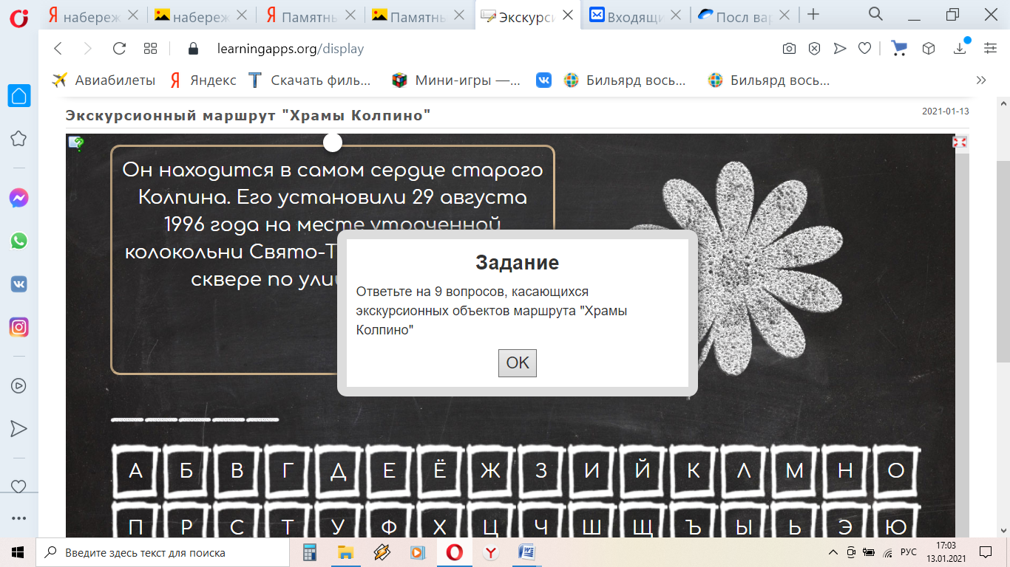
Пройдя маршрутом учащиеся познакомились с историей Колпино, приобрели навыки наблюдения, приобрели опыт чтения плана и схем местности, получили материал для исследовательских и творческих работ.
Пешеходное путешествие по маршруту проходит с использованием здоровьесберегающих технологий, имеется возможность использования электронных средств обучения.
Оценивая опыт проведения образовательных экскурсий, можно прийти к заключению, что этот вид деятельности способствует расширению кругозора, формированию исторического мировоззрения, пробуждению интереса к малой Родине и ее истории. Подобные познавательные мероприятия возможны к применению в реализации других направлений детского творчества.
ТЕХНОЛОГИЧЕСКАЯ КАРТА ЭКСКУРСИИ¹
на __________ 20 __ г.
Тема экскурсии «Храмы Колпино»
Продолжительность (ч) 1,5 часа
Протяженность (км) 1 км
Автор-разработчик педагоги дополнительного образования,
педагог- организатор, методист- сотрудники ГБУДО ДТДиМ. Музея «Истории Ижорской земли и города Колпино»
Содержание экскурсии
В историческом центре любого города сосредоточены, как правило, особо ценные объекты культурного наследия. Не исключение и наш город. Совершая пешеходную экскурсию, мы увидим своими глазами десятки памятников культурного наследия, которые придают ему неповторимый облик. Для тех же, кто ничего не знает о них, они скрыты. Им гордиться нечем. Поэтому цель нашей прогулки по родному городу - воспитание в себе достойного гражданина, знающего и любящего свой город. Главная задача - освоение городского пространства и объектов культурного наследия.

Маршрут экскурсии Поклонный крест- Здание Посадской Думы Бульвар Свободы-Монумент в честь подвига 72-го Ижорского батальона-Чугунный мост. Церковь Вознесения Господня - Здание заводской школы-Часовня Святого Благоверного князя Александра Невского- Памятник А.Д. Меншикову-Собор Святой Живоначальной Троицы у Ижорского моста- Внутренний облик Свято-Троицкого собора.

Участки (этапы) перемещения по маршруту от места сбора экскурсантов до последнего пункта на конкретном участке маршрута | Места остановок | Объект показа | Продолжительность осмотра в минутах | Основное содержание информации | Указание по органи зации* | Методические указания**
Поклонный крест | У поклонного креста в самом сердце старого Колпина. | месте утраченной колокольни Свято-Троицкого собора | 10 | День города Колпино традиционно отмечали в День Святителя Николая Чудотворца, 22 мая (9 мая по старому стилю). Собор располагался в 30 метрах от надвратной колокольни, в глубине подворья. Своеобразие Соборной улицы.  Ижорский промышленный комплекс специалисты ГИОП приравнивают к дворцово-парковым ансамблям пригородов Петербурга. | Инструктаж по соблюдению безопасности вблизи дорог. | Ознакомление с картой топографического наложения месторасположения собора в сквере, изучеие макета надвратной колокольни
Посадскоая Дума | Здание Посадской Думы | памятник Полотнову, красная улица (Никольсая) | 10 | в здании размещалось Пожарное депо. Здесь вёл приём пациентов первый посадский врач В нём открылось реальное училище. До 2015 года в нём размещалась администрация района. | по пешеходному переходу под светофором выйдем на бульвар Свободы. | Сравнительный анализ фотографий разного времени с современным видом здания.
Бульвар свободы | Монумент в честь подвига 72-го Ижорского батальона, Перспектива бульвара Свободы | Разлив Ижоры, решётка заводской ограды, заводские корпуса, размер плотины | 15 | Бульвар- самое обстреливаемое место в годы войны. Пытаясь разрушить плотину и затопить Ижорский завод, немецкая артиллерия и авиация подвергала плотину постоянным обстрелам. Наши службы ночью восстанавливали целостность плотины, а с рассветом бомбёжки повторялись. И так все годы блокады.  История мемориальной стены. Мемориал входит в комплекс мемориальных сооружений “Зелёного пояса Славы” на линии обороны Ленинграда. | На площадке с чугунной оградой у воды можно остановиться и полюбоваться на широкий разлив Ижоры, на сияющие вдали купола Свято-Троицкого собора, к которому держим путь. | Отметить проложен он по плотине, соединившей в этом месте два берега Ижоры, ставшей одновременно и мостом
Бульвар Свободы. | Чугунный мост, полукруглый канал | Отреставрированное старинное здание Заводоуправления Церковь Вознесения Господня,  КЗ «Ижорский» и ДК Ижорского завода | 20 | Церковь Вознесения Господня, построенная по инициативе и ходатайству городского главы и купца А.С.Полотнова. Необходимость в храме он обосновывал тем, что жители правобережной стороны имели два храма – Святой Троицы и Николая Чудотворца при кладбище. А жители левого берега не имели ближайшего храма. | Остановки делаются по ходу продвиженияпо Адмиралтейской ул. | Сравнить архивные фото Монумента, разлива реки, здания заводоуправления с современным видом объектов.
Адмирадтейская ул. | Здание заводской школы-Часовня Святого Благоверного князя Александра Невского, здание мещанской школы, Памятник А.Д. Меншикову | Фасады здания.Красный ижорский кирпиа и орнамент. Бывшеая часовня Святого Благоверного князя А. Невского | 15 | Часовня освящена во имя Святого Благоверного Князя Александра Невского и в память почившего государя Александра III. Первоначально часовня была отнесена к Ям-Ижорской Никольской церкви, относилась к приходу церкви Вознесения Господня. Судьба святыни | Краткий инструктаж перед переходом и Организованный переход через 3 пешеходных перехода. | По архивным фото установить недостающие элементы Часовни Святого Бл. Князя А.Невского
Финальная остановка Собор Святой Живоначальной Троицы | Храмовый ансамбль | Храмовый ансамбль, Главная святыня Свято-Троицкого собора | 20 | Ансамбль Свято-Троицкого собора - «Провинциальная София». Изучив историю Ижорской земли, архитектор отразил в своём проекте то время, когда она была частью Новгородской земли, и новгородский князь Александр защищал её пределы от нашествий | Осмотр интерьера собора. Главная святыня Свято-Троицкого собора | Выполнение заданий электронного интерактивного модуля.

Литература:
- Алексеева В.А. Храмы над разливом Ижоры. – Санкт-Петербург, 2014
- Иволга Р.С. Возвращение памяти. Историко-публицистическое эссе. – СПб, 2001
- Мещанинов М.Ю. Храмы и часовни города Колпино. – СПб, 1998.
- Сизёнов Е. П., Иволга Р.С., Ефимова Г.А. История Колпина. – Санкт-Петербург, издательство «Серебряный век», 2007.

Приложения
Приложение 1
Поклонный крест в сквере по ул. Соборной

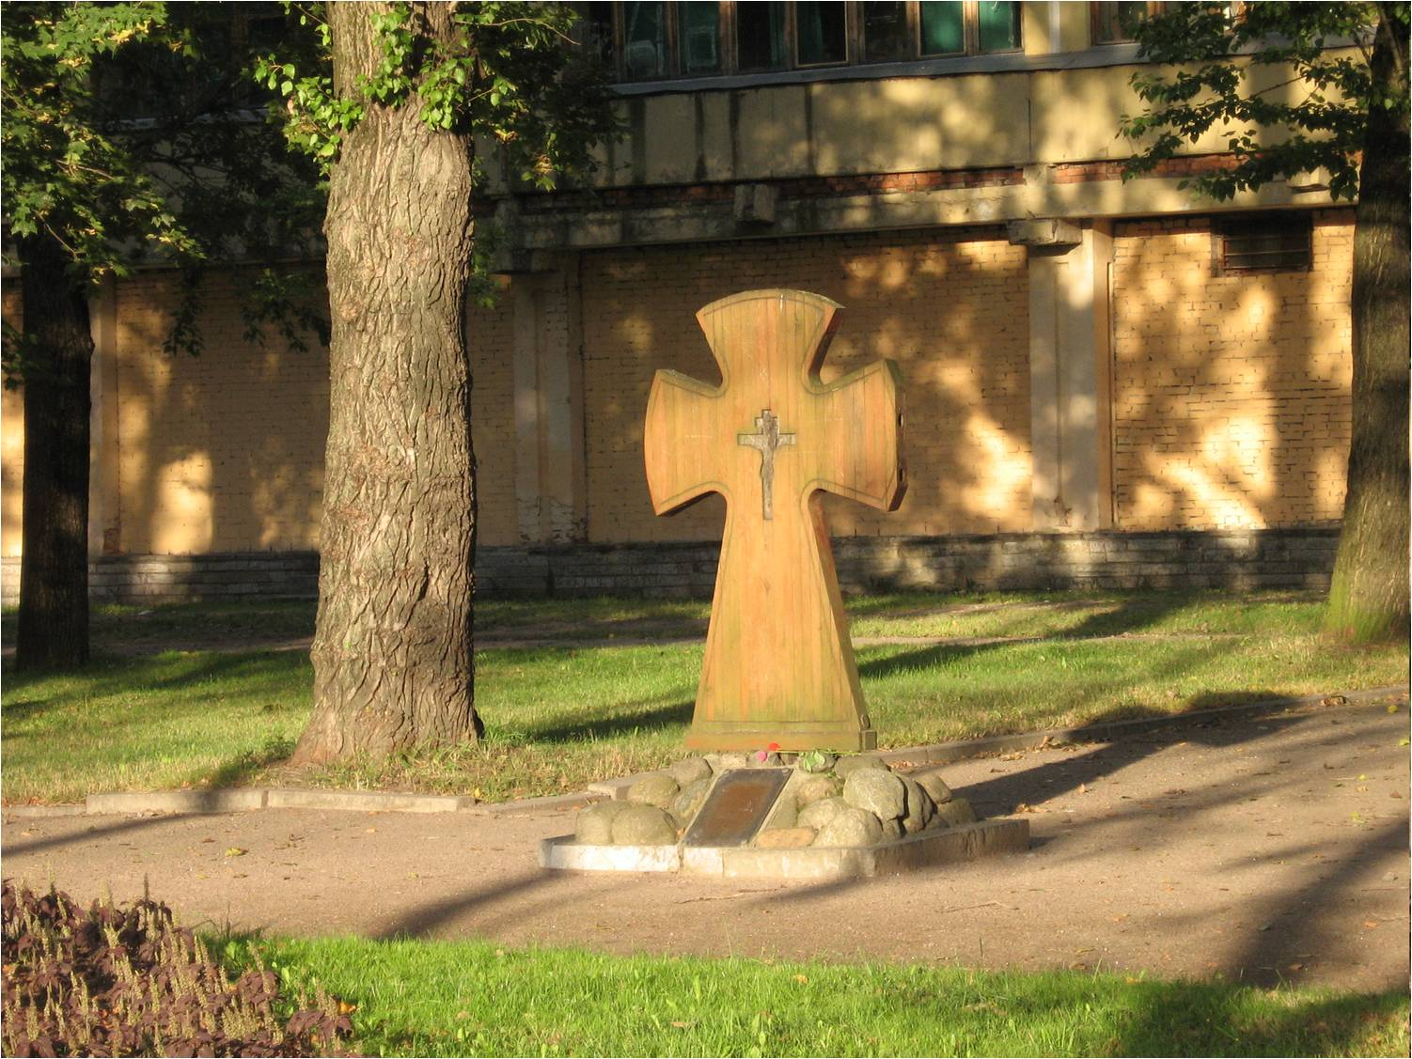

Приложение 2
Старинная фотография крестного хода в Колпине. 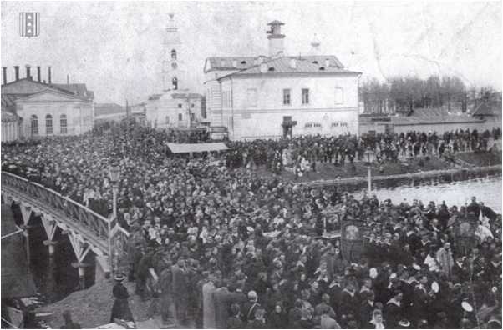

Приложение 3.
Вид Свято-Троицкого собора и колокольни на улице Соборной. Фото 1910 г.

Центральный иконостас. Фото 1929 г.

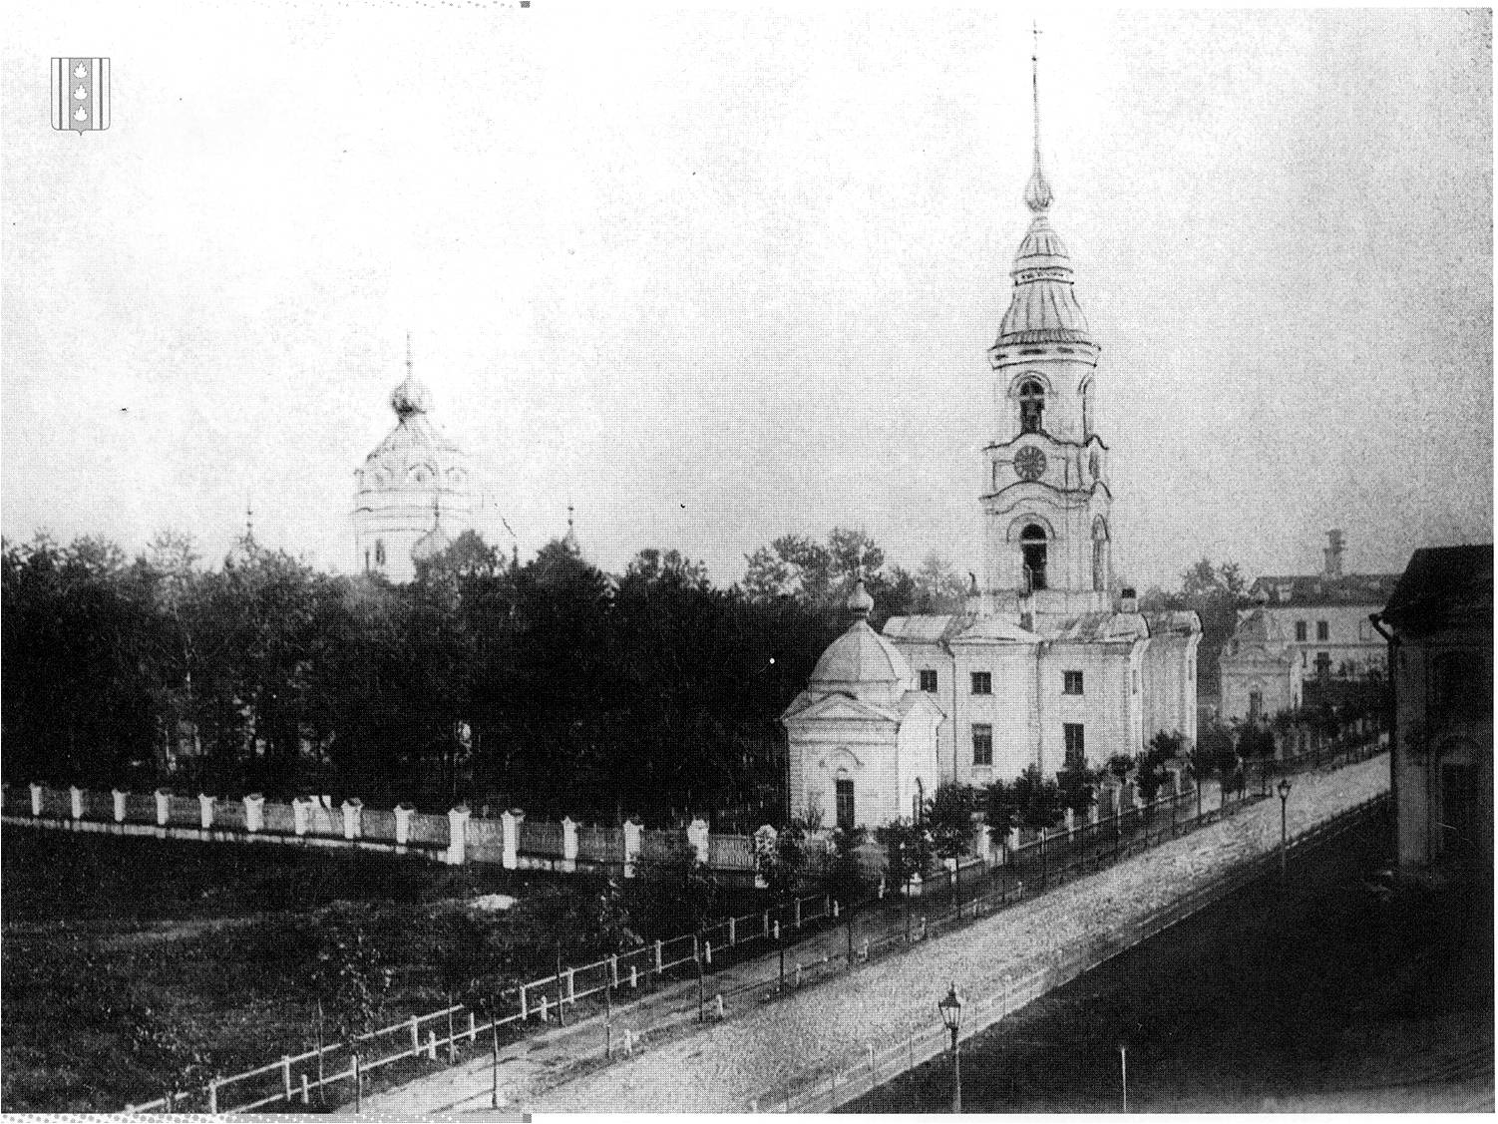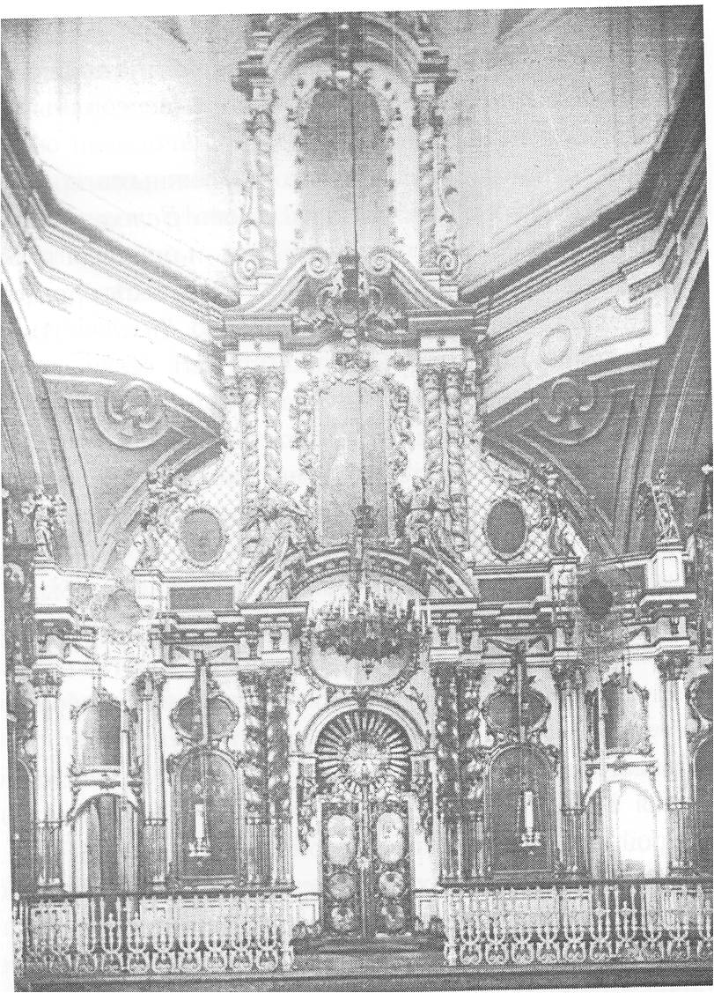

Надвратная колокольня. Фото 1910г.
и 3D макет, выполненный активистами группы VK «Колпино. Свои люди»2019 г.
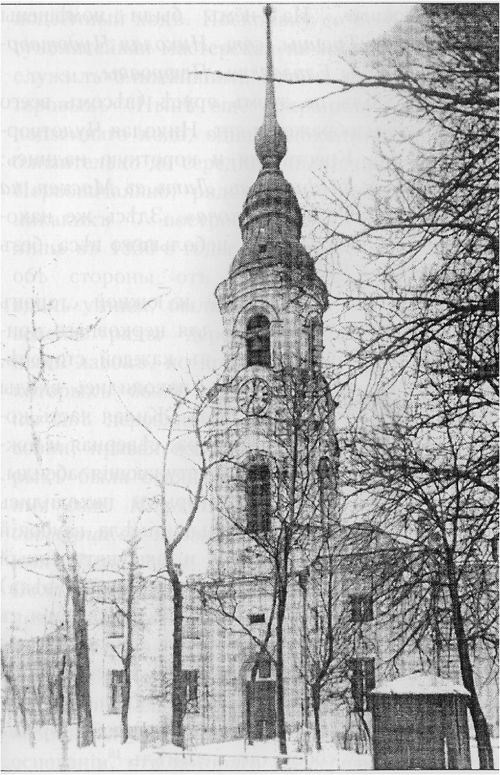

Приложение 4
Колпинский Чудотворный образ Святителя
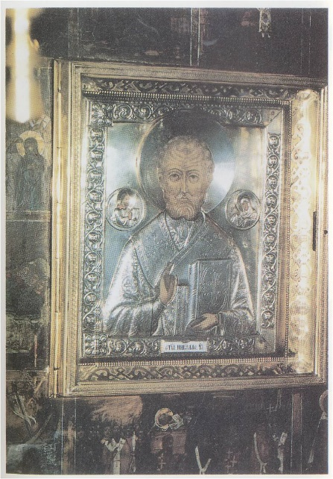

Пиложение 5
Распоряжение совета министров 1951 г.
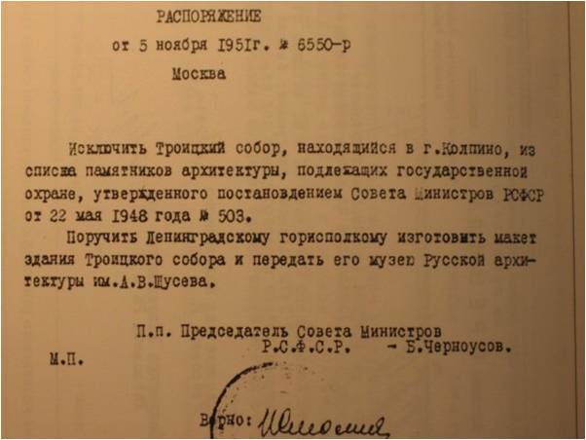

Топографическое совмещение Троицкого собора и церковной ограды
на современной карте г. Колпино
